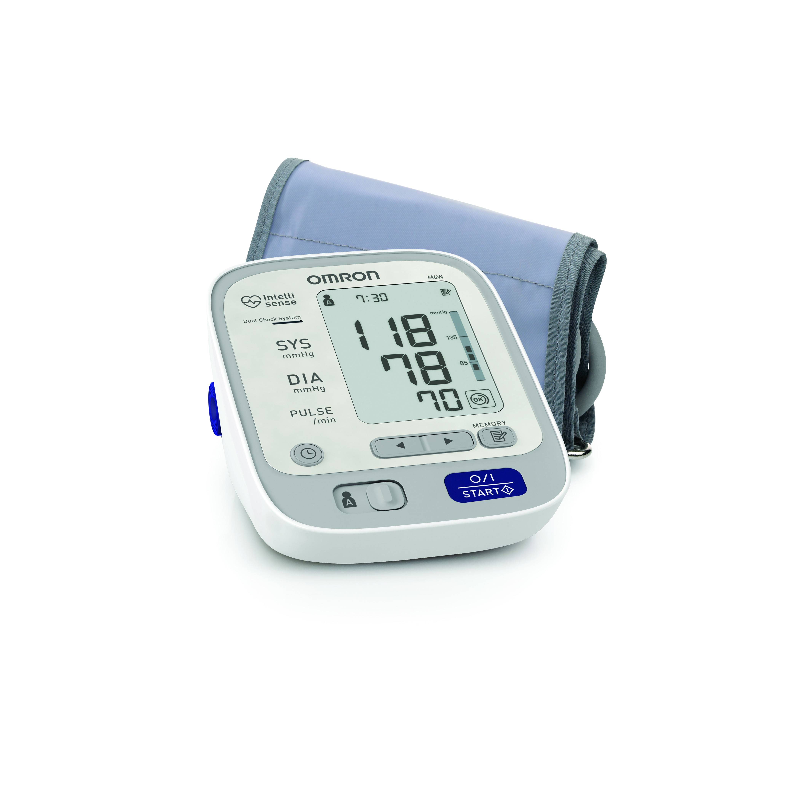

* Détecteur de pulsations irrégulières avec indication sur l’écran
* Détecteur de mouvements indésirables avec indication sur l’écran
* Bargraphe indiquant visuellement sur l’écran les résultats hors normes
* Nouveau symbole « OK » indiquant le bon positionnement du brassard
* Brassard préformé Adulte / Large de 22 à 42cm de tour de bras
* Double mémoire de 100 prises pour 2 utilisateurs A & B avec date & heure
* Système Intellisense pour un plus grand confort
* Moyenne automatique des 3 dernières prises – ADS -
* Grand écran pour une lecture facile et optimale
* Garantie 3 ans
* Validation ESH / IP / BHS / AFSSAPS
* CODE EAN13 : 4015672106048- CODE ACL : 9793249– Ref : OMR180

**M6C (HEM-7223-E)**

**REF : OMR180**

[**FRAFITO**](mailto:FRAFITO) **–** 84 Corniche Fleurie – 06200 Nice – France -

Tel : 04 93 72 53 54 - Fax : 04 93 21 03 83 - Email : [infos@frafito.net](mailto:infos@frafito.net) / www.frafito.net

**Nouveau tensiomètre au bras**